Obezita a podkožní tuk
Naše tělo obsahuje velké množství tukových buněk (adipocytů), které jsou uloženy hlavně pod škárou v podkoží, kolem střev, kolem ledvin, v játrech a na dalších místech. Slouží jako úložiště zásobních látek (tuků), mechanická a tepelná ochrana těla a orgánů, produkuje také hormony. Tuková buňka má uprostřed velkou tukovou kapénku, celá cytoplazma a organely jsou stlačeny k cytoplazmatické membráně. V následujícím pracovním listu zjistíte, jak vypadají adipocyty a prověříte si, jaké množství tuku obsahuje vaše tělo.
- Skalpelem odškrábněte malé množství vepřového podkožního tuku a rozetřete na podložní sklíčko. Přikápněte barvivo Sudan III, které se váže na tukové látky a barví je do červena. Skalpelem barvivo s buňkami promíchejte a překryjte krycím sklíčkem. Několik buněk tukové tkáně pod mikroskopem najděte a zakreslete. Popište cytoplazmatickou membránu, jádra a tukové kapénky (nejde o vakuoly, tuk není obalen dvouvrstevnou fosfolipidovou membránou).

- Nakreslete do schématu tukové buňky (adipocytu), jak jsou uspořádány molekuly fosfolipidu v jedné vrstvě na povrchu tukové kapénky. Pro molekuly fosfolipidů použijte uvedený symbol, kulička znázorňuje fosfát s glycerolem a další polární molekulou, klikaté linky znázorňují hydrofobní mastné kyseliny.
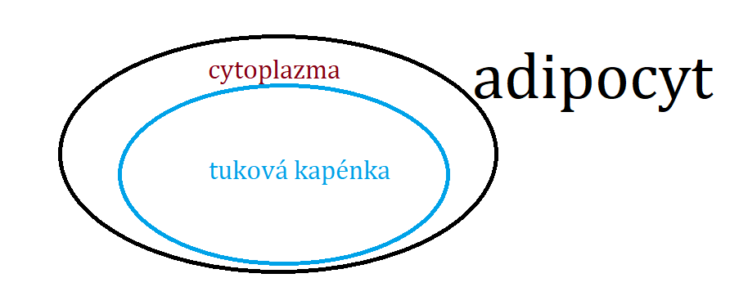
Obrázek 1 Schéma adipocytu obr. autor
Vysvětlete, proč jste molekuly fosfolipidů orientovali právě takto:

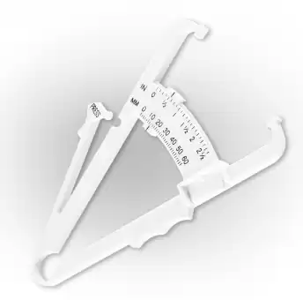
- U některých lidí se zejména v podkoží ukládá tuku nadměrné množství a vzniká nadváha až obezita. K měření množství podkožního tuku se používá speciálních kleští, které se nazývají kaliper (obrázek č. 2). Pomocí kaliperu se měří tloušťka tzv. kožní řasy s podkožním tukem. Měření se provádí na „shrnuté“ kůži tak, že v příslušném místě přiložíme na kůži palec a prostřední, resp. druhý prst levé ruky ve vzdálenosti 6–8 cm od sebe a pohybem prstů směrem k sobě kůži „shrneme“, tj. vytvoříme kožní řasu (kterou pak držíme pevně po celou dobu měření). Kleště kaliperu se umístí 0,5–1 cm od prstů, stiskne se rukojeť do okamžiku, kdy „čudlík“ zapadne do výlisku kaliperu (tím je působeno tisknutí definovanou silou). Vždy proveďte každé měření 3×. Měření se provádí na 4 místech těla, která vidíte na obrázku č. 3.
Obrázek 2 Kaliper https://www.fitham.cz/meric-tuku-v-tele-trinfit-fat-caliper?gclid=CjwKCAiA_vKeBhAdEiwAFb_nrQv7Mjpl4Yo8s9wxiS4GLVcLSlT9N6syS9pg5yodJnjuYSOCKjzQyhoCsZQQAvD_BwE
Měříte 4 hodnoty, hodnoty na pravé horní končetině – „triceps“ a „biceps“ a podlopatkovou kožní řasu „subscapulare“ vám změří kolega, hodnotu kožní řasy nad kyčelní kostí „suprailiacale“ si vestoje změřte sami. Necháme na vás, jestli hodnoty budete měřit na volné kůži, nebo přes spodní vrstvu oblečení, kdy se přibližně odečte dvojitá tloušťka oděvu. Naměřené hodnoty v milimetrech zapište do tabulky a sečtěte.
biceps | triceps | subscapulare | suprailiacale | součet

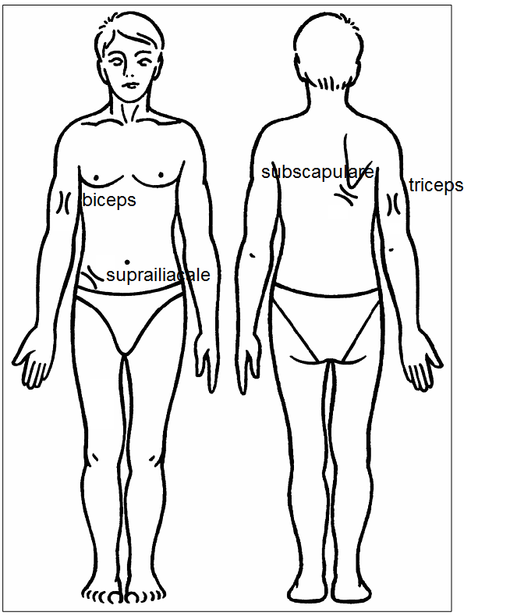

Obrázek 3 Měření kožních řas https://szu.cz/uploads/documents/obi/CAV/rasy/METODIKA%20MERENI.pdf

- Podle hodnoty suprailiacale určete (podle pohlaví a věku – berte nejnižší uvedený věk) % tělesného tuku a zařaďte se do kategorií nízká váha / normální váha / nadváha / obezita. Z údajů o procentním podílu tělesného tuku a o vaší hmotnosti vypočítejte hmotnost tuku.
suprailiacale [mm] | tělesný tuk [%] | kategorie | hmotnost [kg] | hmotnost tuku [kg]

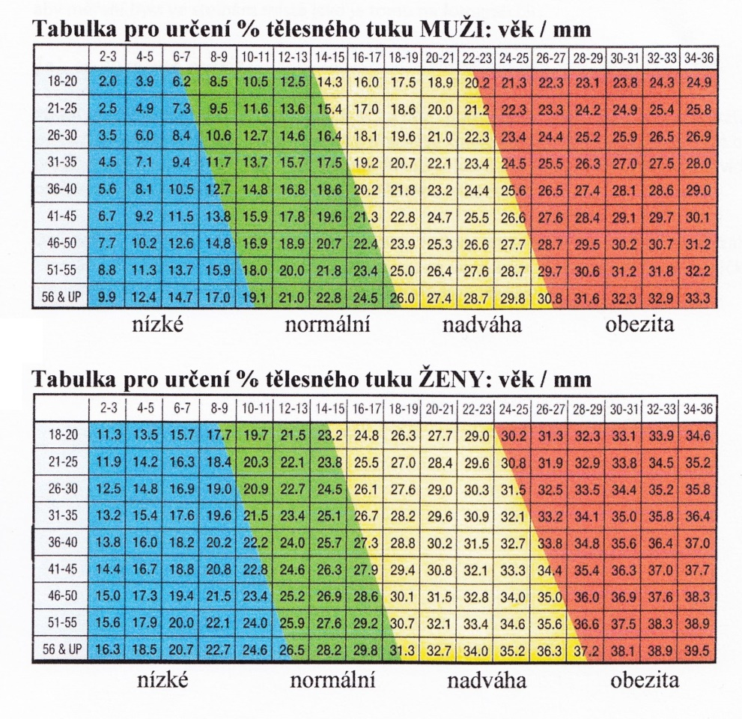
Obrázek 4 Tělesný tuk https://www.fitnessbody.sk/wp-content/uploads/2019/03/kaliper-tabulky.jpg

- Podle součtu tloušťky všech 4 kožních řas a podle následujících tabulek najděte přesnější hodnotu % tělesného tuku. Z údajů o procentu tělesného tuku a o vaší hmotnosti vypočítejte hmotnost tuku. Údaje zaznamenejte do tabulky. Vypočítanou hmotnost tělesného tuku porovnejte s hodnotou ze cvičení 4.

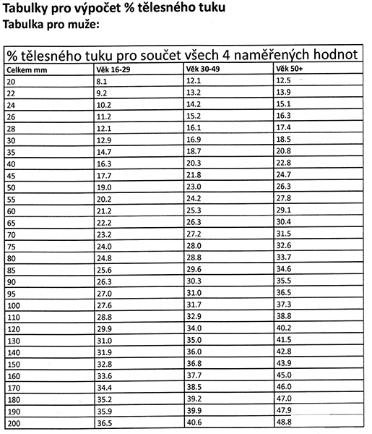

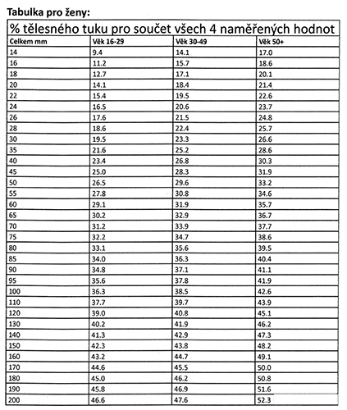

součet kožních řas [mm] | tělesný tuk [%] | hmotnost [kg] | hmotnost tuku [kg]

Vysvětlete, jaká zdravotní rizika souvisejí s obezitou. Uveďte 5 opatření, která by mohla vést k redukci hmotnosti obézního člověka.

